Виртуальную встречу организуют в Пушкинском музее
20.01.2021
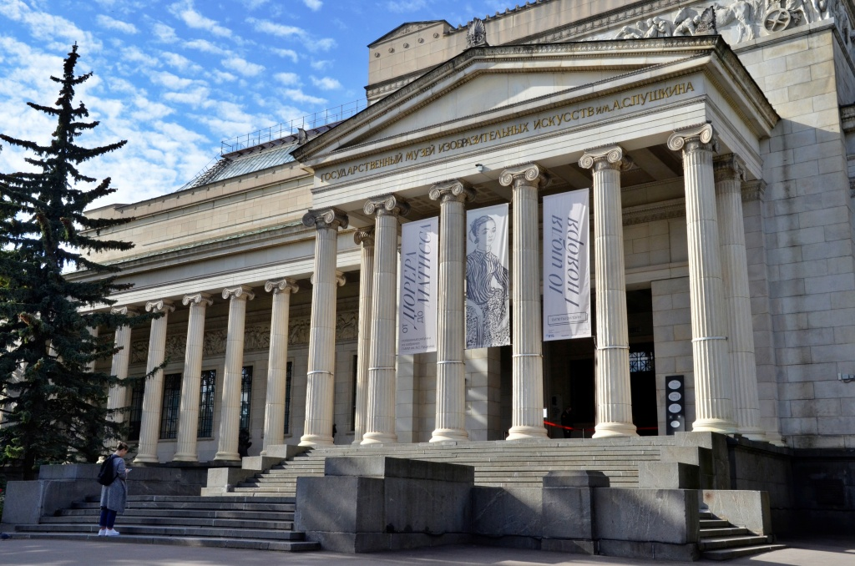

Представители Государственного музея изобразительных искусств имени Александра Пушкина 23 января проведут виртуальную встречу «Кем быть или не быть?».

Главным спикером мероприятия станет кинокритик Василий Корецкий.

Он расскажет, как сделать написание текстов о кино своей профессией, а еще поможет старшеклассникам и студентам младших курсов провести научное исследование.

Встречу приурочат к проекту Междисциплинарная молодежная конференция «Цена ошибки», заявили в пресс-службе музея.

Стоит отметить, что «Кем быть или не быть?» — цикл открытых мероприятий со специалистами в области культуры.

Для участия необходима предварительная регистрация. Начало в 18:30.

Адрес страницы: http://hamovniki.mos.ru/presscenter/news/detail/9652298.html
Управа района Хамовники города Москвы

